ОСНОВНЫЕ ПРАВИЛА БЕЗОПАСНОГО ПОВЕДЕНИЯ НА ВОДЕ
Водоемы являются опасными в любое время года. Летом они опасны при купании и пользовании плавсредствами. Опасность чаще всего представляют сильное течение (в том числе подводное), глубокие омуты и подводные холодные ключи.
Летом на водоемах следует соблюдать определенные правила безопасного поведения.
Запрещается:
- купаться в незнакомых местах, специально не оборудованных для этой цели.
▪ заплывать за границы зоны купания;
- купаться на водных объектах, оборудованных предупреждающими аншлагами «КУПАНИЕ ЗАПРЕЩЕНО!»
▪ подплывать к движущимся судам, лодкам, катерам, катамаранам
▪ нырять и долго находиться под водой;
  ▪ прыгать в воду в незнакомых местах, с причалов и др. сооружений, не приспособленных для этих целей;
▪ долго находиться в холодной воде;
▪ купаться на голодный желудок;
▪ проводить в воде игры, связанные с нырянием и захватом друг друга;
▪ плавать на досках, лежаках, бревнах, надувных матрасах и камерах (за пределы нормы заплыва);
▪ подавать крики ложной тревоги;
Во избежание перегревания отдыхайте на пляже в головном уборе
Категорически запрещается оставлять детей без присмотра взрослых
Помните!
Только неукоснительное соблюдение мер безопасного поведения на воде может предупредить беду.

С памяткой ознакомлен

Ф.И.О.родителя_____________________________________

Ф.И.О.ребенка___________________класс_______________

Дата_____________
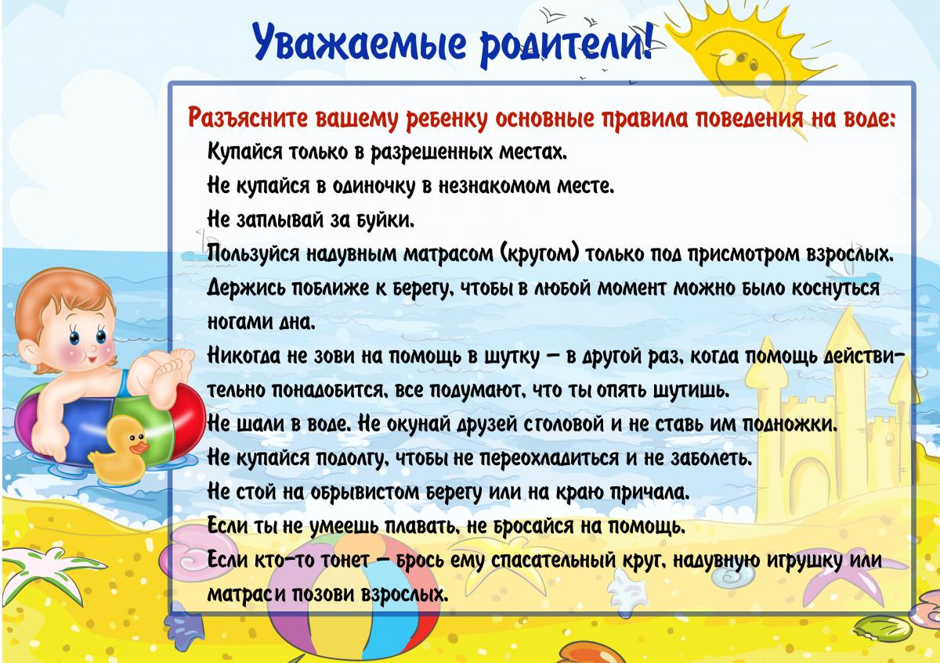

С памяткой ознакомлен

Ф.И.О. ребенка___________________________класс_____________________

Подпись ребенка______________________

Дата_________________

